

Linux环境下C语言编程报告
课 程 名 称 |  | 高性能计算应用实践
课程学期 |  | 2024年秋季学期
学 号 |  | 2023311G18
姓 名 |  | 刘凌昊

（2）实验环境：
1：操作系统内核版本
Linux Mileslmls 5.10.16.3-microsoft-standard-WSL2 #1 SMP Fri Apr 2 22:23:49 UTC 2021 x86_64 x86_64 x86_64 GNU/Linux
2：发行版本
Ubuntu 22.04.3 LTS
Release:22.04
gcc版本
gcc version 11.4.0 (Ubuntu 11.4.0-1ubuntu1~22.04)
3：cpu信息
Architecture: x86_64
CPU op-mode(s): 32-bit, 64-bit
Address sizes: 39 bits physical, 48 bits virtual
Byte Order: Little Endian
CPU(s): 16
On-line CPU(s) list: 0-15
Vendor ID: GenuineIntel
Model name: 12th Gen Intel(R) Core(TM) i7-12650H
CPU family: 6
Model: 154
Thread(s) per core: 2
Core(s) per socket: 8
Socket(s): 1
Stepping: 3
BogoMIPS: 5376.0
4：内存
total used free shared buff/cache available
Mem: 16253808 173772 15761968 68 318068 15817080
Swap: 4194304 0 4194304

（3）列主序和行主序得到的输出结果相同，但由于存储方式的区别，导致列主序的平均进程时间长于行主序
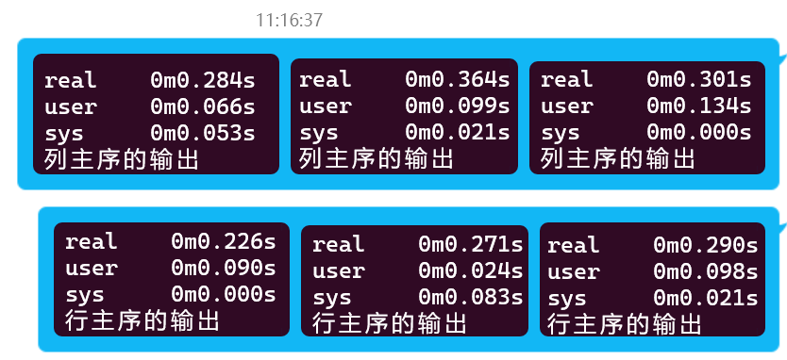
（4）
图1为执行代码后的输出，如果两方式得到的数据相同则额外输出“结果相同”
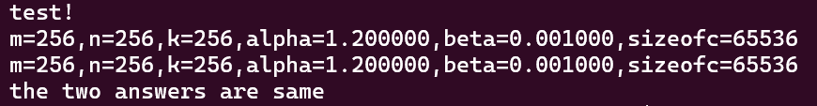
图2为分别为三次mnk为256，和1024下的duration和 gflops的值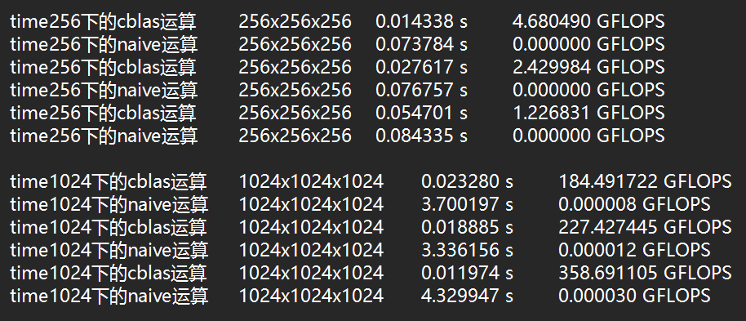
- cblas均值为0.032218，256-native均值为0.078292
1024-cblas均值为0.018046
1024-naive均值为3.788767
（5）遇到的问题及解决方法
1.行主序转换方式不清楚无法确定正确性
——具体查看cblas_dgemm函数作用和参数要求进行修改
- time_dgemm.c在测试4096和8192参数时比较超时
——（未解决）

